STRIŽNA NAPETOST
Strižna napetost nastane, če deluje obremenitev pravokotno na os telesa, ga skuša prerezati. Sila deluje v tangencialni smeri, zato strižno napetost označimo z grško črkτo. Primer take obremenitve je razrez furnirja ali pločevine s škarjami. Strižna napetost nastopi pri kratki konzoli in vseh veznih elementih (kovice, zatiči, zvari, vijaki, žičniki, lepljeni spoji, vse lesne vezi, … ), ki jih obremenimo tako, kot da bi jih poskušali prestriči.

τ ₌ ^{F}
S
τ (MPa ) strižna napetost
F (N) strižna sila
S (m2) površina prereza
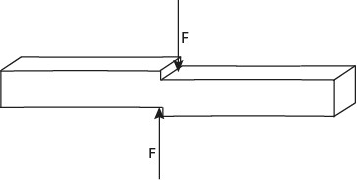

Vezni elementi (kovice, čepi, mozniki, … ) imajo lahko enega ali več strižnih mest, kjer se bodo zlomili. Število strižnih mest na enem strižnem elementu označimo s k in jih največkrat določimo iz prereza strižnega elementa.

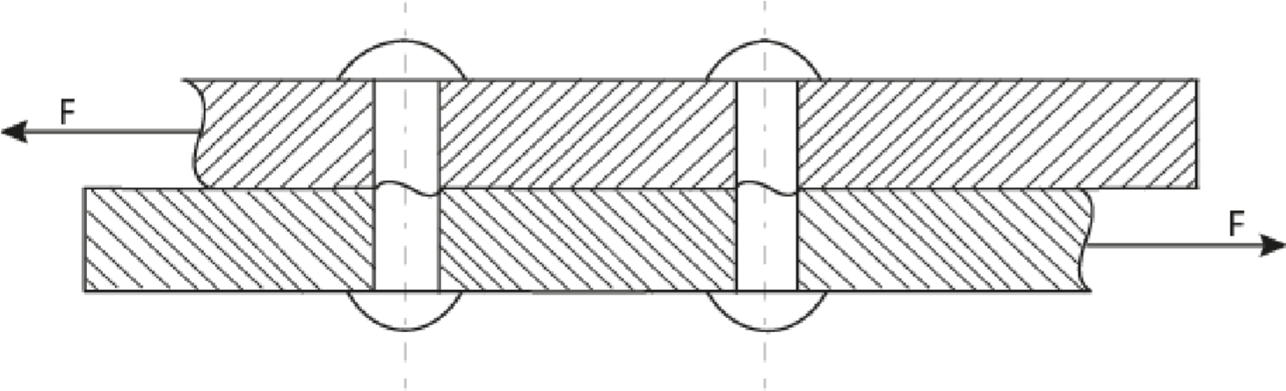

prekriti zakov, k = 1

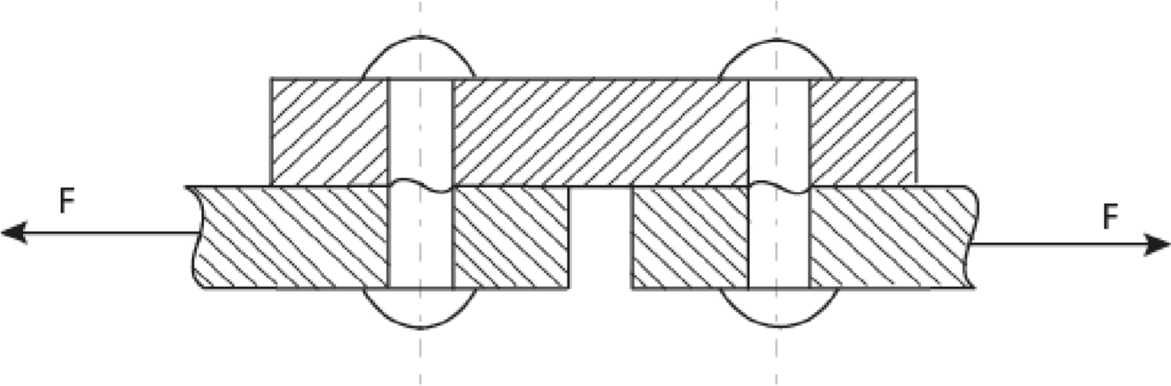

enozaplatni zakov, k = 1

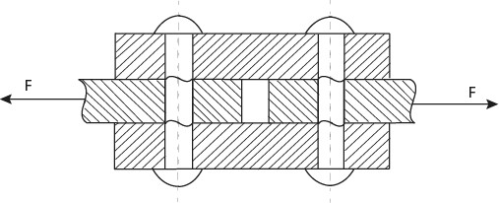

dvozaplatni zakov, k = 2

τ ₌ ^{F}
S_{cel}

τdej ≤ τdop
Scel = S1 ∙ k ∙ N
N ( / ) število strižnih elementov (kovic, moznikov, čepov, … ) k ( / ) število strižnih mest na enem strižnem elementu S1 (m2 ) površina prereza enega strižnega elementa Scel (m2 ) celotna strižna površina
V primerih, ko ne moremo odčitati strižne napetosti iz tabel in imamo podano natezno napetost izračunamo strižno napetost s pomočjo izkustvene formule:
τ = 0,8 ∙ σ

Računske naloge
- Prekriti zakov obremenimo s silo 110 kN. Kovice in pločevina so iz jekla z dopustno natezno napetostjo 90 MPa. Število kovic je 8. Izračunajte premer kovice.
( R: τ = 72 MPa, k = 1, N = 8, S_{cel} = 1 527,77 mm², S₁ = 190,97 mm², d = 15,6 mm = 16 mm )
- Dvozaplatni zakov obremenimo s silo 90 kN. Kovice in pločevina so iz jekla z dopustno natezno napetostjo 120 MPa. Število kovic je 4. Izračunajte premer kovice.
( R: τ = 96 MPa, S_{cel} = 937,5 mm², S₁ = 117,18 mm², d = 13 mm )

- Izračunajte velikost sile F, ki jo lahko prenaša pločevinasti trak z debelino s = 15mm, če je premer zakovičene kovice d₁ = 20 mm in dopustna napetost pločevine pri nategu σ_{dop} = 120 N/mm². Kontroliraj tudi bočni tlak p med kovico in pločevino, če je dopustni bočni tlak p_{dop} = 240 N/mm² !

s=15mm d1=20mm
σdop=120N/mm²
pdop=240 N/mm²
F=?

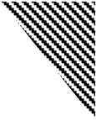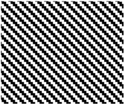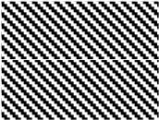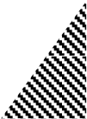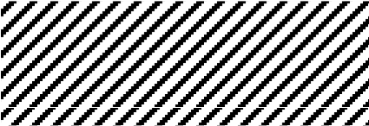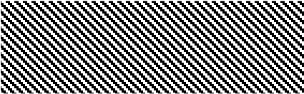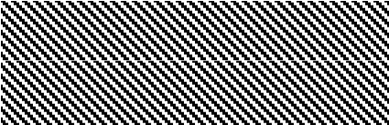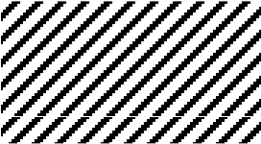

d
1

F/2

F/2
F

A

A

s
s
s

Vprašanja za ponavljanje :

- Skicirajte strižno obremenjen konstrukcijski element.
- Napišite matematični zapis za izračun strižne napetosti.
- Pojasnite kaj predstavljajo zapisani simboli v enačbi in kakšne so njihove enote.
- Naštejte vsaj dva tipična primera, kjer se pojavi strig.

- obremenitev kovice,
- rezanje pločevine (štancanje)

